Tiernothilfe Casa Katharina e. V. | Jakob-Muffel-Straße 16 | 90409 Nürnberg

Nürnberg, Oktober 2017

Liebe Freunde und Förderer, Pflegeeltern und Familien unserer Schützlinge,

10 Jahre Casa Katharina - das ist der Wahnsinn. 2007/2008 hatten sich 3 Damen getraut, in einem nahezu unbekannten, politisch instabilen, armen Land ein Tierheim zu bauen. Aus der „ihr seid ja total verrückt“-Idee wurde unsere heutige Casa Katharina. Ein Heim, das schon vielen Tieren das Leben gerettet hat. Ein Ort, an dem sie endlich in Frieden leben können, ohne ständig auf der Flucht zu sein, ohne Hunger und Durst, ohne Schmerzen und Angst. Ganz viel Freude, aber auch Schmerz, Zeit, Nerven, Angst und Geld stecken in unserer CK. Wir sind jetzt auf dem 3. Standplatz, nach dem um die alte Casa in Bacoi ein Feuer gelegt, Hunde erschossen und Besucher wie Arbeiter auf das Schlimmste bedroht wurden. Immer wieder mussten wir von vorne anfangen. Aber die Tiere haben uns jedes Mal wieder den Mut und Antrieb gegeben. Deshalb sind wir nun weit weg von der Stadt und hoffen, dass man uns nun in Ruhe lässt. Da der Großteil unserer Tiere sein ganzes Leben hier verbringen muss, ist es für uns sehr wichtig, dass es den uns anvertrauten Tieren gut geht. Die Casa soll kein Aufbewahrungsort sein, wo die Tiere nur weggesperrt sind und vor sich hinvegetieren. Trotz eines Heimlebens soll dieses Leben lebenswert sein. Unsere Ausläufe sind großzügig, die meisten Tiere leben in kleinen Gruppen zusammen. Jeder Hund hat seine eigene Hütte. Was aber leider auch wir den Tieren nur bedingt bieten können, ist Zeit. Das Heim steht auf 40.000 qm und daher ist es für die Arbeiter schon Knochenarbeit, jeden Tag alle Gehege zu säubern, Wasser und Futter zu verteilen. Im Sommer bei oft über 40 °, im Winter bei - 20°. Es gibt zwar Hunde, die wollen keinen großen Kontakt mehr zu Menschen (warum ist nur zu gut nachzuvollziehen!), aber die meisten betteln um Aufmerksamkeit.

Unser größtes Anliegen ist neben der Versorgung unserer Tiere in der Casa aber das Kastrieren. Nur so - und nicht durch die ständigen grausamen Tötungen - kann man auf Dauer das „Problem Straßentier“ in den Griff bekommen. Leider ist es im Osten üblich, dass auch die Tiere, die einen Besitzer haben, unkastriert auf den Straßen rumlaufen. Der ungewollte Nachwuchs wird dann entweder ertränkt, erschlagen oder ausgesetzt. Inzwischen bringen uns einige Tierschützer Hunde und Katzen zum kastrieren, aber wenn aus Versehen ein Besitzertier kastriert wird, gibt es riesen Ärger. Der Großteil der Bevölkerung ist strikt gegen das Kastrieren, da kann man noch so viel Aufklärungsarbeit leisten. Aber trotzdem kommt so ganz ganz langsam bei einigen Menschen ein Umdenken, es gibt Leute, die versorgen Tiere auf der Straße oder halten sie auf großen Höfen und die bringen immer öfter diese Tiere zum Kastrieren. Auch werden inzwischen Tiere aus dem Tierschutz adoptiert. Alles noch zaghaft, aber trotzdem ein kleiner Schritt nach vorne.

An dieser Stelle möchten wir uns bei allen von Herzen bedanken, die uns nun schon so lange begleiten und für uns und unsere Tiere immer da sind. Ohne Sie alle wäre der Traum der Damen nie Wirklichkeit geworden.

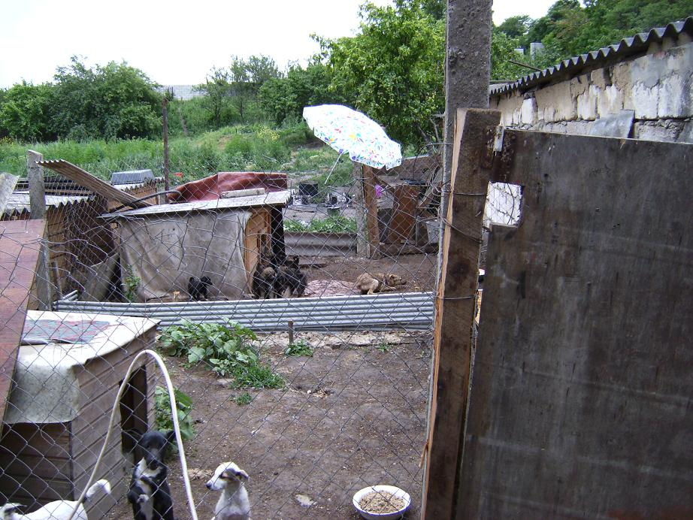 | 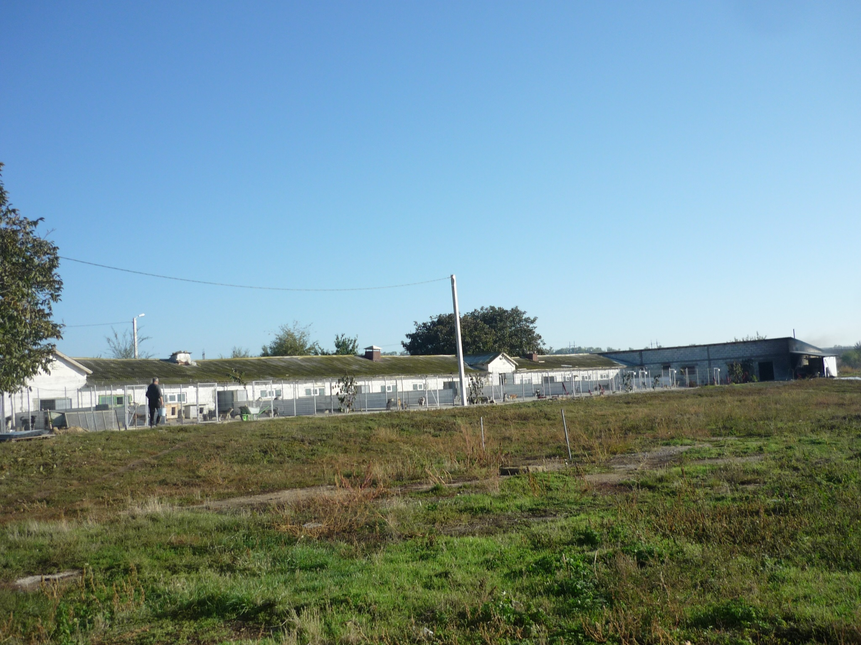

Im letzten Halbjahr wurden wieder einige Gehege neu gebaut, ein Teil eines alten Hauses in Gehege mit Freilauf umgestaltet. Es kommen ja ständig neue Tiere in die Casa und langsam sind wir am Ende unserer Kapazität, auch finanziell. Dann mussten alle Gehege der 2. Reihe mit Beton ausgebessert werden, was zum Glück noch nicht so schlimm war, wie die 1. Reihe im Vorjahr.

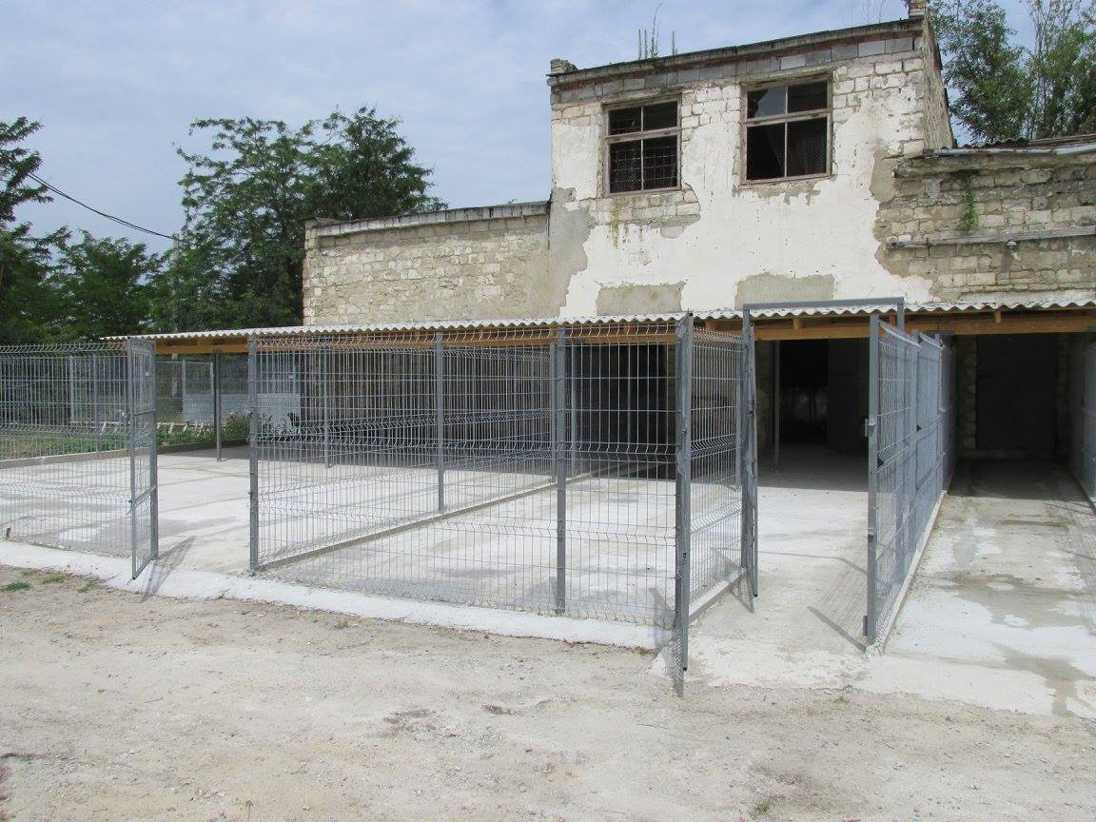 | 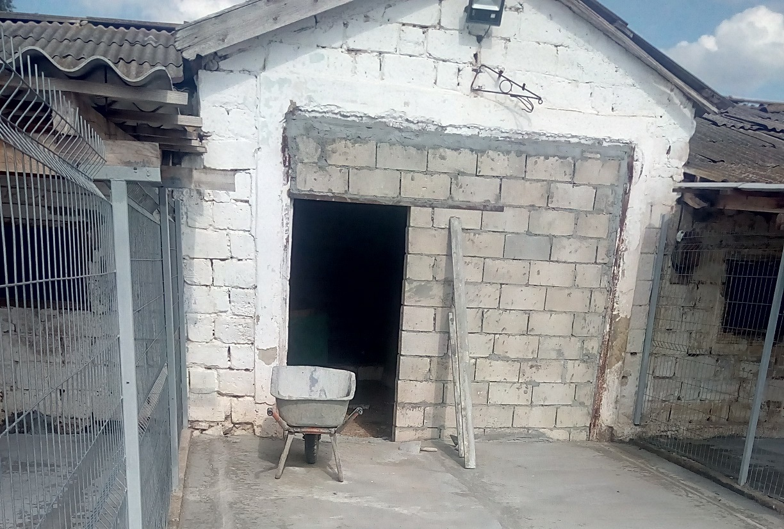

Was wir - bedingt durch die vielen neuen Gehege und Mitbewohner - dringend brauchen, sind neue Hundehütten. Die neuen Ausläufe haben keinen Zugang zu einem Haus und daher ist es überlebenswichtig, dass diese Tiere gute isolierte Hütten bekommen, die dann im Winter dick mit Stroh gefüllt werden können.

Zu allem Unglück fällt uns jetzt auch noch unser altes „Notfallhaus“ zusammen, das Dach ist schon zu einem Großteil eingefallen. Eine Renovierung wird teurer werden als ein Neubau. Das wird unser Hauptprojekt für das neue Jahr werden. In diesem Haus waren immer die kranken oder operierten Tiere sowie Mütter mit Babies untergebracht. Da wir in letzter Zeit auch vermehrt Katzen zur Kastration oder medizinischen Versorgung bekommen, brauchen wir auch einen kleinen „Erholungsraum“ für operierte Katzen, bevor sie wieder auf die Straße müssen. Wir werden über dieses Projekt weiter berichten…..

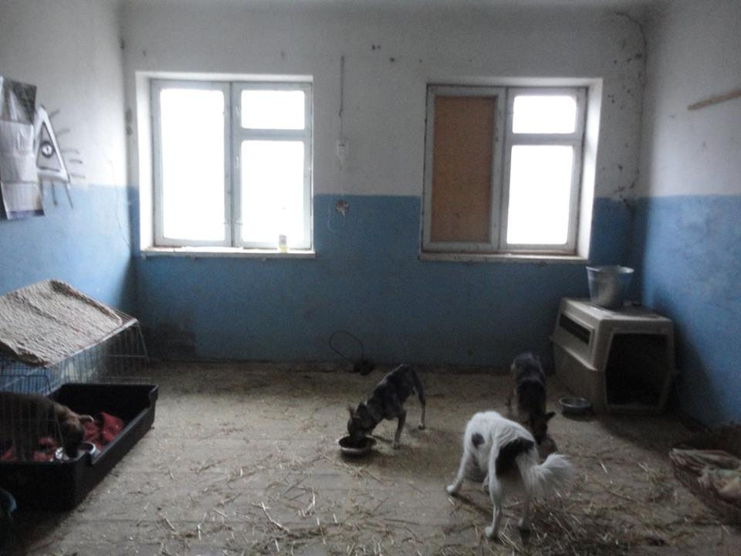 | 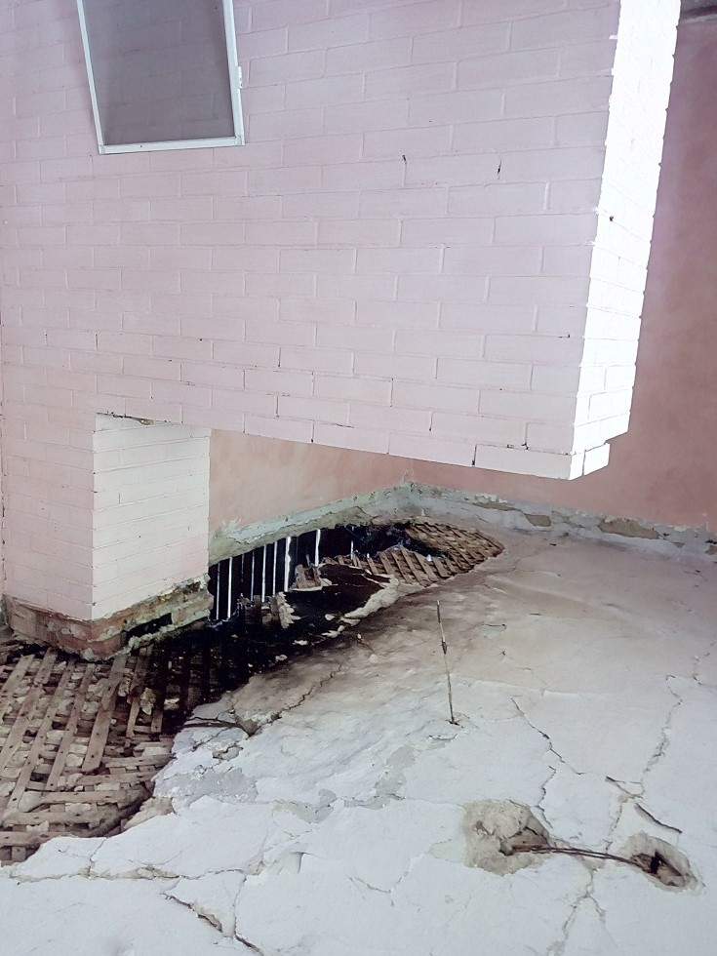

Leider ist auch im Sommer einer unserer Pfleger, der sich wirklich mit Leib und Seele um die Hunde und um Carina gekümmert hat, schwer erkrankt und kann bis jetzt nicht arbeiten. Wir suchen händeringend Ersatz, aber 2 neu eingestellte Arbeiter wurden kurzfristig wieder entlassen, nachdem sie keinerlei Gefühl für die Tiere hatten. Hoffen wir gemeinsam, dass sich der liebe Vallodia wieder erholt und wir bald bis dahin einen guten Arbeiter finden.

Sicher haben Sie schon auf unserer HP öfters unter „Aktuell“ von dem scheußlichen „Shelter“ in Chisinau gehört, wo ganz viele riesige Hüte- und Schäferhunde eingepfercht sind. Auf blankem Beton, ohne ausreichend Futter und medizinische Versorgung sitzen sie dort Tag für Tag, bis sie elendig sterben. Eine Tierschützerin darf gnädigst 2 x im Monat rein und die Tiere notdürftig versorgen. Jetzt bat sie uns um Hilfe, um den total abgemagerten älteren Schäferhund King rauszuholen. Der ab und zu erscheinende Tierarzt hat gesagt, dass viele Tiere schon so geschwächt sind, dass sie den Winter ohne Futter nicht überleben werden. King konnte nach längeren Verhandlungen Anfang Oktober endlich in die Casa einziehen und er wird nun aufgepäppelt. Aber für die vielen anderen Hunde geht der Horror weiter. Gerne möchten wir diesen Winter wenigstens Heu hinbringen, damit es für die Tiere etwas wärmer wird und die Tierschützerin auch mit dem so dringend benötigten Futter versorgen, damit sie wenigstens ab und an den Tieren was geben kann. Leider haben wir keinerlei Möglichkeit, den Hunden anders zu helfen. Da es in Moldawien kein Tierschutzgesetz gibt, interessiert es niemanden, ob die Hunde dort elendig verrecken, ob sie leiden oder hungern. Wir dürfen hierzu auch keine Bilder mehr veröffentlichen, da die Tierschützerin bedroht wurde, wenn der Betreiber so etwas noch einmal auf unserer HP oder in FB sieht, darf sie überhaupt nicht mehr zu den Hunden.

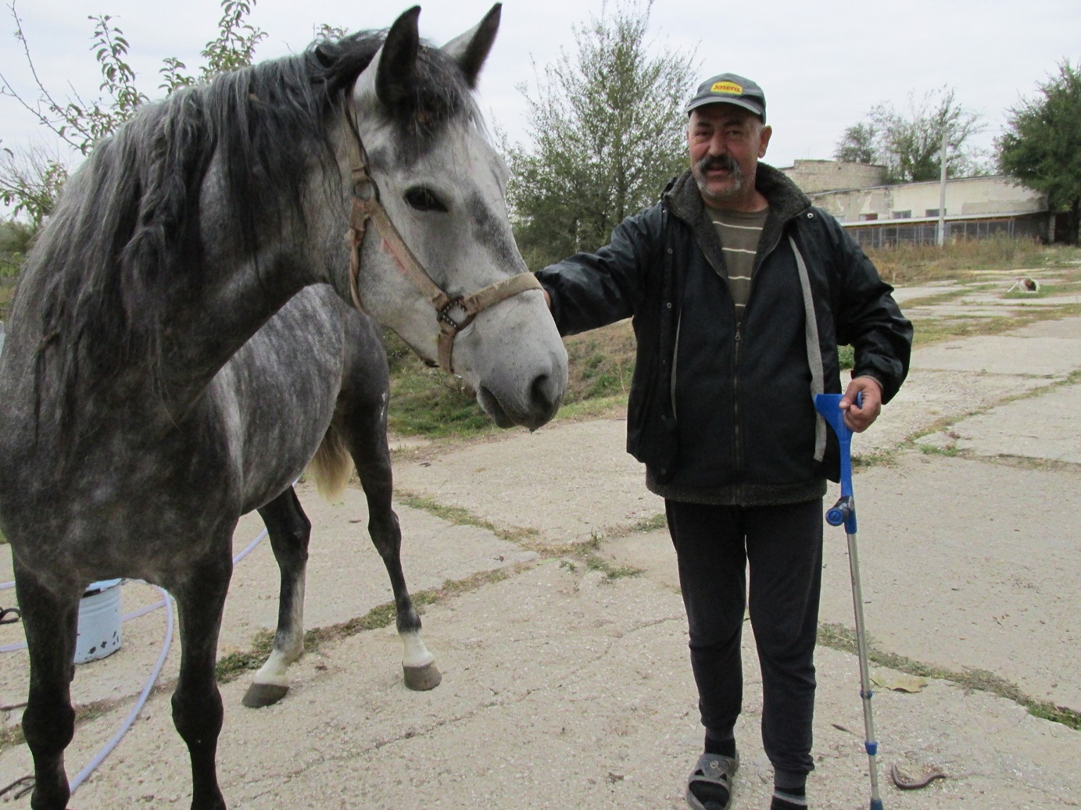 | 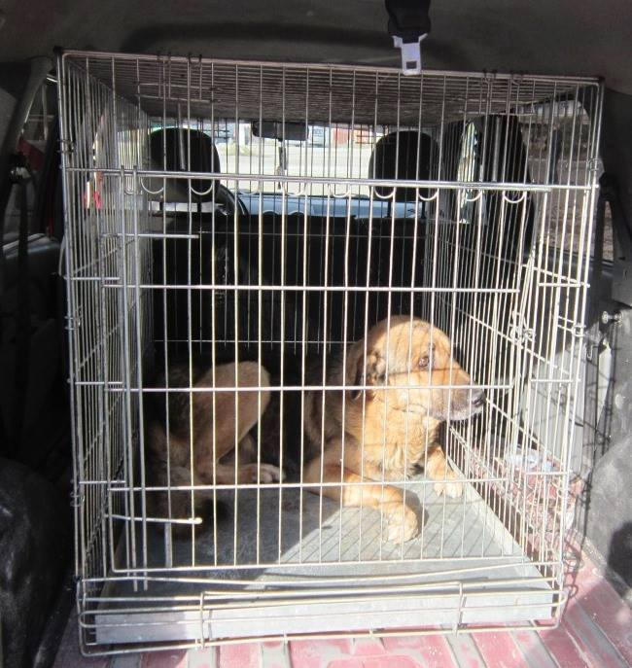

Unsere Zusammenarbeit mit Rumänien hat sich weiter sehr gut entwickelt. Auch dieses Jahr konnten wir vielen Tieren aus den Horrorsheltern in ein neues glückliches Leben verhelfen. Schön ist auch, dass viele der neuen Familien unsere Casa mit unterstützen. Tierschutz ohne Grenzen - wie schön wäre das!! Verdient hätte es sowieso jedes Tier. Wir freuen uns für jede Fellnase, die eine Chance auf ein besseres Leben bekommt. Obwohl Rumänien ein EU-Land ist und Millionen an Subventionen für den Tierschutz bekommt, herrscht der Horror in diesem Land. Die Tierheime werden nur mit dem minimalsten versorgt, tödliche Beißattacken sind an der Tagesordnung, Welpen verhungern und erfrieren. Aber interessiert das einen Politiker? Hier geht es ja „nur“ um die „Ware Tier“.

Auch 2018 werden wir uns wieder vielen Aufgaben und Problemen stellen müssen. Wir danken allen, die mit uns für die Rechte der Tiere kämpfen, unsere Casa unterstützen und Tieren ein liebevolles Zuhause geben. Wir hoffen, Sie bleiben an unserer Seite, denn nur gemeinsam können wir es die nächsten 10 Jahre schaffen.

Leider hat sich Frau Brandt, die sich um die Sachspenden gekümmert hat, aus gesundheitlichen Gründen aus dem Tierschutz verabschieden müssen. Deshalb bitten wir Sie, zukünftig Sachspenden an die normale Vereinsadresse zu senden. Vielen Dank (auch für die vielen vielen nützlichen Dinge, die immer für unsere Vierbeiner ankommen).

Wir wünschen Ihnen allen, Ihren Familien und Vierbeinern ein wunderbares und friedliches Weihnachtsfest und alles alles Gute und Liebe für das neue Jahr. Vor allem - bleiben Sie gesund!

Es grüßt Sie im Namen des ganzen Teams

Ihre

Andrea Fischbach Andrea Mischustov

Natürlich möchten wir Sie auch dieses Jahr wieder zu unserer Weihnachtsfeier am 26.11.2017, 14.00 - 18.00 Uhr, im ASV, Wildenfelsweg 9, 90411 Nürnberg (Buchenbühl) einladen. Nähere Infos finden Sie auch auf unserer HP oder in Facebook. Wir freuen uns alle sehr auf Ihren Besuch, um einen gemütlichen vorweihnachtlichen Nachmittag gemeinsam - gerne natürlich auch mit den Vierbeinern - zu verbringen.

